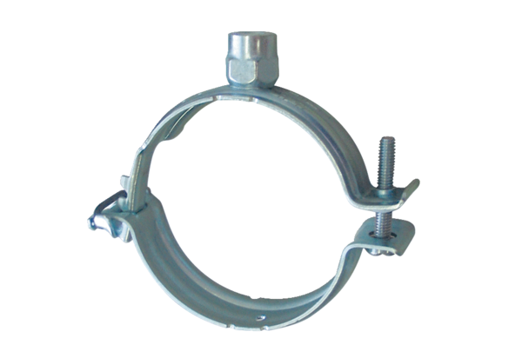Upevňovací příchytka MF-S75Obsah dodávky: 1 kusSortiment: K
Typové číslo: 0018.0470Výrobce: MAICO

